**Procedura da seguire per cercare il testo “Dislessia e Riabilitazione Vol.1” nel portale della pedagogia tedesca (**[**FachPortal.de**](http://www.fachportal-paedagogik.de/fis_bildung/suche/fis_set.html?FId=959441&mstn=1&ckd=no&mtz=200&facets=y&maxg=5&fisPlus=y&suche=einfach&ohneSynonyme=y&sort=jahrAb&feldname1=Freitext&feldinhalt1=DOMENICO+%22CARRELLA+DOMENICO%22&bool1=and&next=&prev=&nHits=1&marker=1&instiId=)**)**

**1 – Clicca qui per entrare**

**(**[**FachPortal.de**](http://www.fachportal-paedagogik.de/fis_bildung/suche/fis_set.html?FId=959441&mstn=1&ckd=no&mtz=200&facets=y&maxg=5&fisPlus=y&suche=einfach&ohneSynonyme=y&sort=jahrAb&feldname1=Freitext&feldinhalt1=DOMENICO+%22CARRELLA+DOMENICO%22&bool1=and&next=&prev=&nHits=1&marker=1&instiId=)**)**

**2 - Osserva l'immagine**

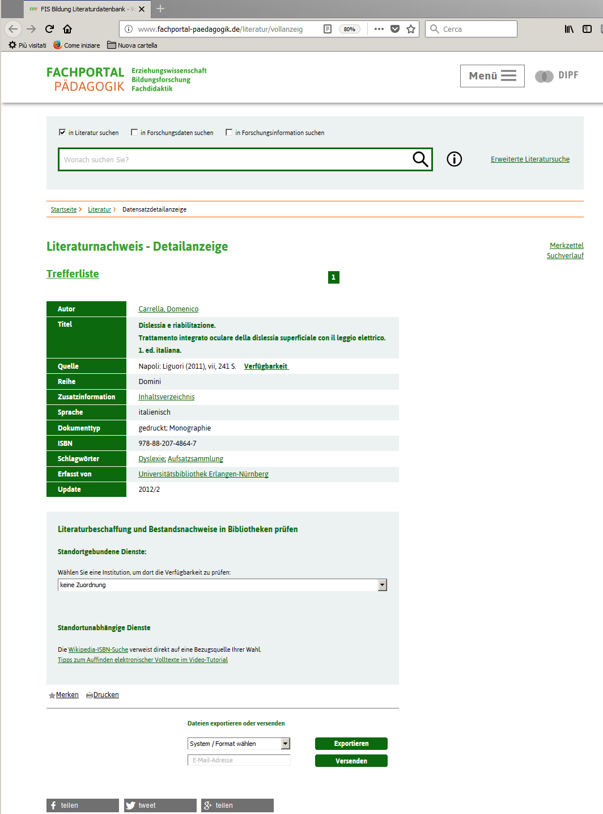

**3 - Clicca qui (si apre menù a tendina)**

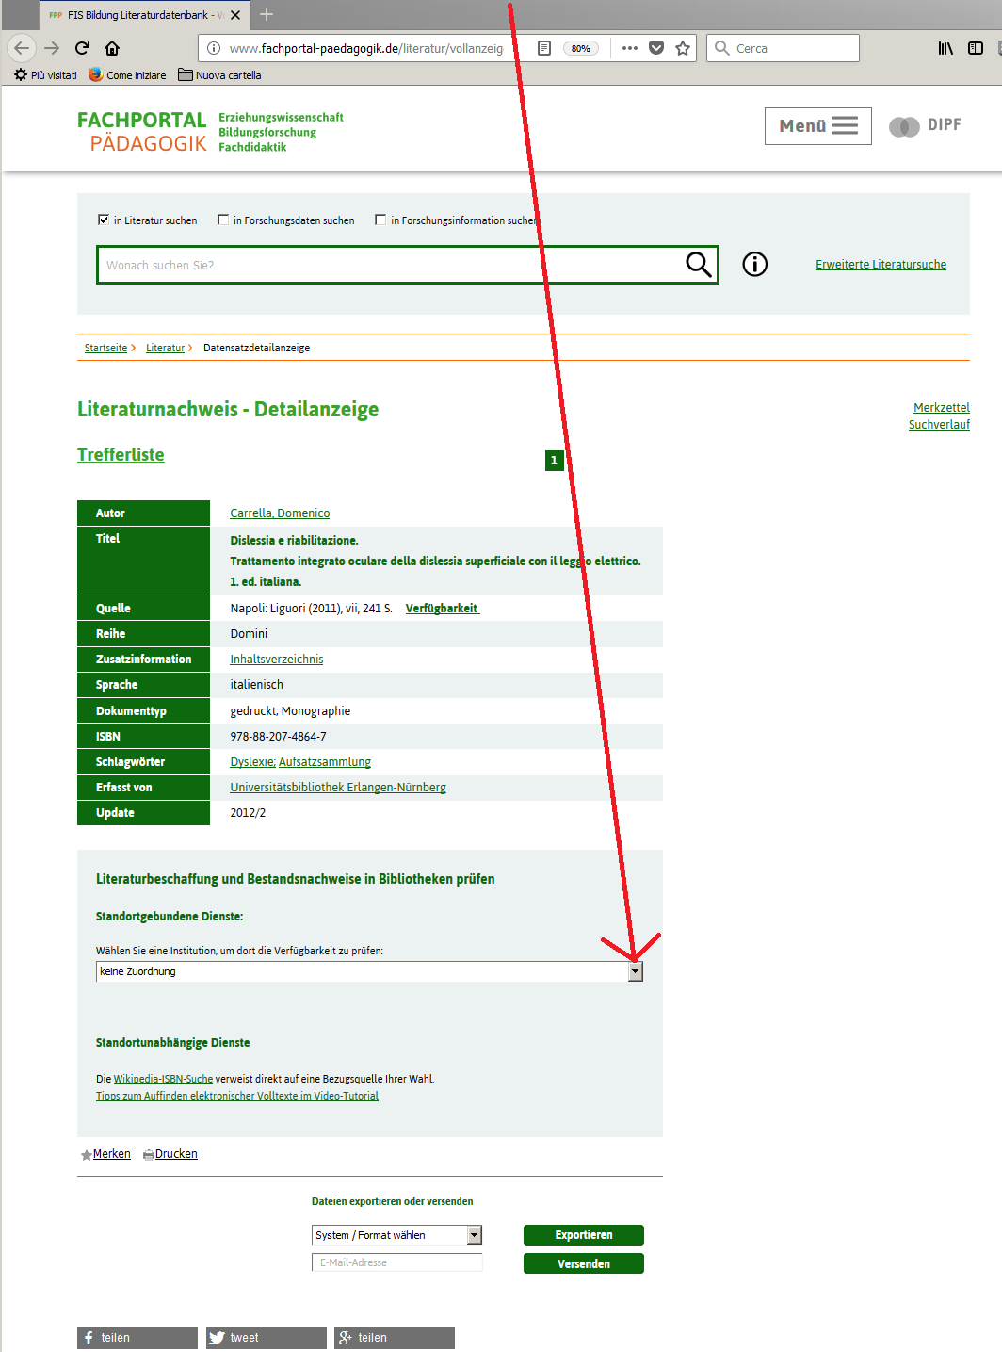

**4 - Scegli l'Università**

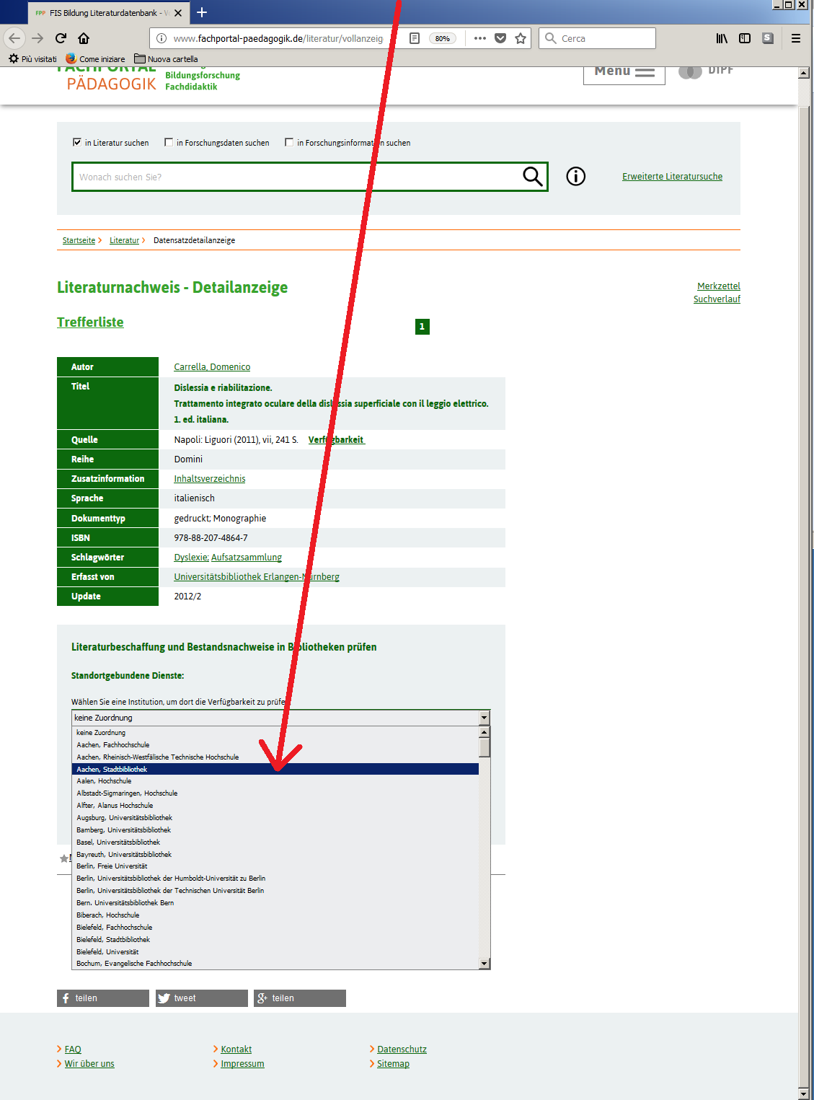

**5 - Clicca qui (sul link dell’università)**

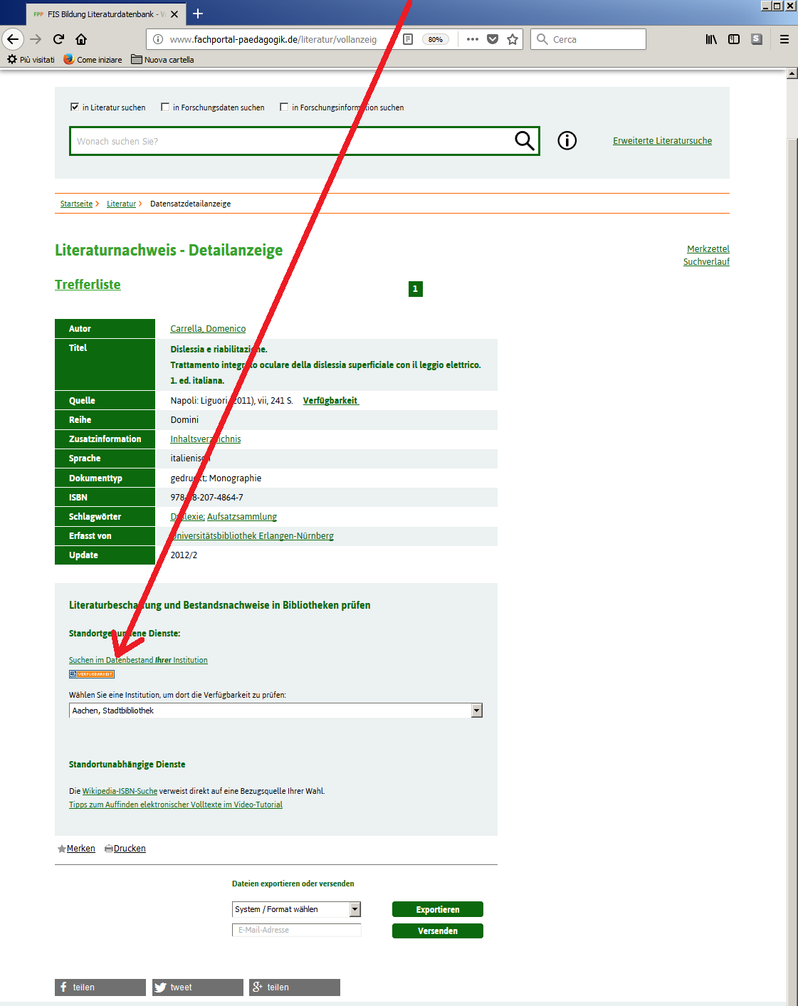

**6 - Ecco l'Università scelta.**

